Финальная тема (для отображения в шапке презентации, можно подправить, обсуждали с Егором): Трансформация модели управления в госсекторе РФ через цифровой контроль исполнения проектов на основе объективных данных.
Необходимо: Сделать презентацию по аналогии с той, что у нас уже есть
1 слайд: Описание концепта для ввода концепт, нужно его доправить до нормального и краткого вида (можно добавить обоснование и актуальность (обсуждали с Егором)), он в файле «0,5_Концепт»
2 слайд: Триггеры и слабые сигналы (файл «1_Триггеры_слабые_сигналы»), представить в виде таблицы, нарисовать графики по аналогии:
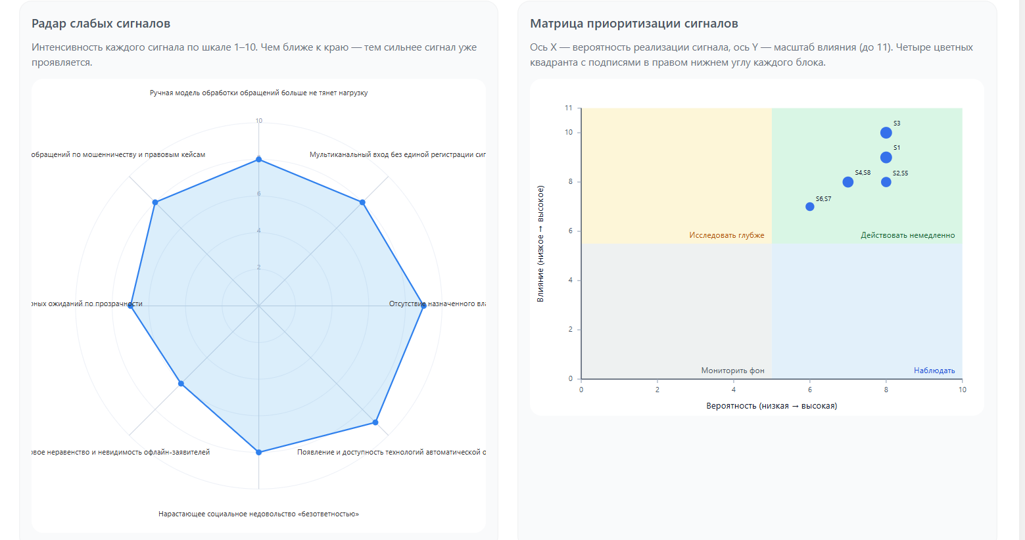
ПОЛЯ JSON:
- тип: "триггер" (очевидная проблема) или "слабый сигнал" (ранний признак изменений)
- индекс: Уникальный ID. t (trigger) + номер для триггеров, s (signal) + номер для слабых сигналов
- наименование: Суть явления в 3-5 слов
- описание: Суть и почему это важно для нашего проекта (1-3 предложения)
- интенсивность: Сила влияния на отрасль (1-10). Для триггеров — насколько проблема остра, для сигналов — насколько заметен тренд.
На слайде также необходимо написать, что такое триггер, что такое сигнал (можно прям отсюда взять определение), также написать по какому приницпу идет оценка интенсивности (Для триггеров — насколько проблема остра, для сигналов — насколько заметен тренд.)
3-5 слайд (по одному на сценарий):
Json со структурой, аналогичной тому, что у нас сейчас в презентации в файле «2_Сценарии».
6-… слайд (по аналогии с тем, как сейчас в презентации)
В файле «3_Дерево_решений» вся структура аналогична тому файлу, который скормили нейронки для нынешней презы (актуализировано по теме, убран мусор и т.д.) нужны примерно такие же слайды, но по новым данным.
В файле «3,5_Solutions_features» json для удобства верстки таблиц (желательно посмотреть, скорректировать по необходимости)
В файле «4_Стрктура_дерева» собственно само дерево
…доп-слайды
Сюда можно еще добавить дорожную карту, выводы по проекту, но для этого это нужно сгенерить (если будут силы и время)

